《嵌入式系统》实验报告2
学号： 21013025 姓名： 单楚雄 班级： 计211 日期： 2024.5.16
成绩： 指导教师： 罗飞
实验名称：嵌入式Linux开发环境 | 实验地点：
实验仪器：Linux实验环境
一、实验目的：
- 熟悉命令行操作方式进行用户和用户组管理
- 掌握vi编辑器的进入与退出方法
- 了解文本编辑器的三种模式
- 熟练掌握使用vi编辑器进行编辑、选择及操作文本文件的命令
- 安装和交叉编译环境
- 理解和掌握bootloader的使用方法
二、实验内容：
1. 创建用户（以zhangsan为例）
(1) 创建一个新用户zhangsan
(2) 查看/etc/passwd文件的最后一行内容，并记录
(3)查看/etc/shadow文件的最后一行内容，并记录
(4) 给新建的用户设置密码
(5) 查看/etc/shadow文件的最后一行内容，记录并说明变化
(6) 使用zhangsan用户登录系统，测试能否登录成功
简述实验的详细步骤
（1），sudo adduser zhangsan，输入密码ecust。
（2），tail -n 1 /etc/passwd
（3）sudo tail -n 1 /etc/shadow
（4）sudo passwd zhangsan
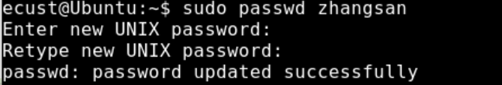
（5） sudo tail -n 1 /etc/shadow
变化：密码字段现在包含了加密后的密码哈希值。

（6）su - zhangsan
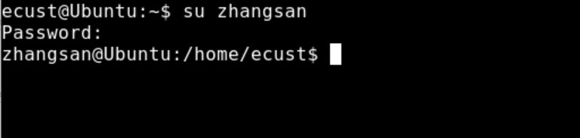

2. 创建用户2
（1）使用1的步骤创建新用户user
（2）更改zhangsan所属群组为root
（3）查看/etc/passwd文件，记录zhangsan用户和user用户的属组情况
（4）删除用户user
简述实验的详细步骤。
1，sudo adduser user
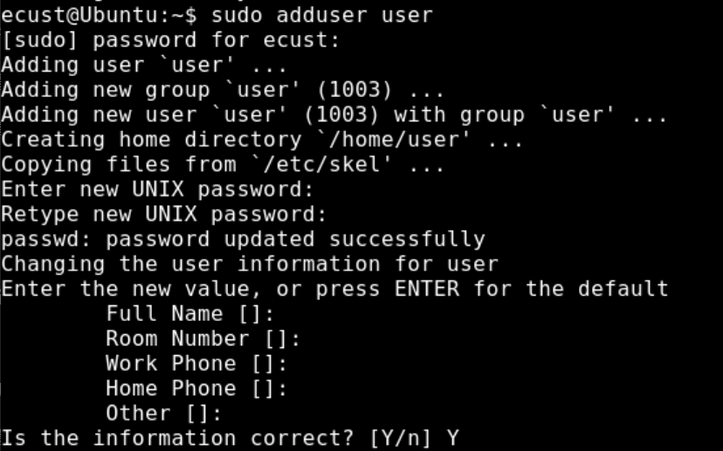
2，sudo usermod -aG root zhangsan
3，grep -E "zhangsan|user" /etc/passwd
（4） ，sudo deluser user
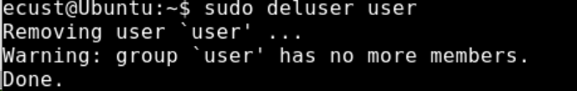

3. 组的管理
（1）创建一个新组，组名为stuff
（2）查看/etc/group文件的最后一行内容，并记录
（3）创建一个新账户test，并将其起始组合附属组都设置为stuff
（4）查看/etc/group文件中的最后一行内容，记录并说明变化
（5）设置stuff组密码
（6）在stuff组中删除用户test
（7）查看/etc/group文件中的最后一行，记录并说明变化
简述实验的详细步骤。

1，sudo groupadd stuff
2，tail -n 1 /etc/group
3，sudo useradd -g stuff -G stuff test
sudo passwd test
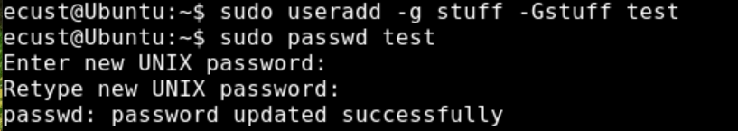
4，tail -n 1 /etc/group
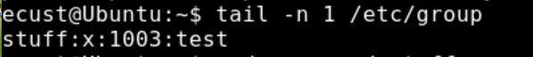
5，sudo gpasswd stuff
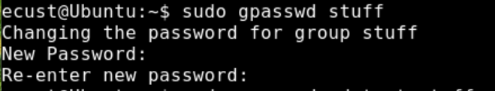
6，sudo gpasswd -d test stuff
7，tail -n 1 /etc/group
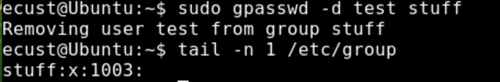

4. vim编辑器的使用
（1）进入vim编辑器，建立一个文件，如file.c；进入插入方式，输入一个C语言程序的各行内容，故意制造几处错误。最后，将该文件存盘。回到shell状态下。
（2）运行gcc file.c -o myfile，编译该文件，会发现错误提示。说明其含义。
（3）重新进入vim编辑器，对该文件进行修改。然后存盘，退出vi编辑器。重新编译该文件，如果编译通过了，可以利用./myfile运行该程序。
（4）运行man date > file10，然后vi file10。使用x，dd等命令删除某些文本行。使用u命令复原此前的情况。使用c、r、s等命令修改文本内容。使用检索命令进行给定模式的检索。说明以上各个命令的作用。
简述实验的详细步骤。
1，vim file.c
输入以下内容：
#include <stdio.h>
printf(“Hello,World!\n”)
return 0;
}
2，gcc file.c -o myfile
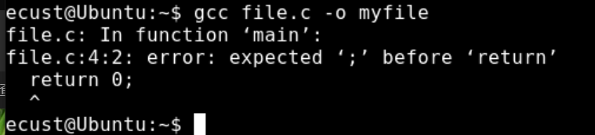
该错误提示表示在第4行的‘return’之前缺少分号。
3，
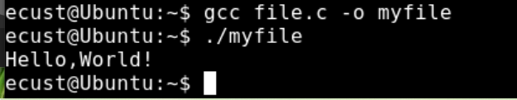
4，man date > file10
vi file10
x：删除光标所在的字符。
dd：删除光标所在的整行。
u：撤销上一个操作。
cw：修改光标处的单词。
r：替换光标所在的字符。
s：替换光标所在的字符并进入插入模式。
/pattern：搜索给定的模式。

进一步完成实验指导手册中的实验，并完成如下内容：
- 简述安装ToolChain的主要步骤（说明source命令的作用）。
source 命令的作用是在当前 shell 环境中执行指定脚本文件，并将其中的变量和函数应用到当前的 shell 环境中。

1.准备环境，并安装ToolChain
建立工作目录：
ecust@...:~$mkdir/home/ecust/workplace
ecust@...:~$cd/home/ecust/workplace
2.ToolChain安装：
ecust@...:~/workplace$ tar jxvf /home/ecust/samba_share/embed/ToolChain/toolchain-4.5.1-farsight.tar.bz2
ecust@...:~/workplace$ln-stoolchain-4.5.1-farsighttoolchain
ecust@...:~/workplace$vim~/.bashrc
在文件的末尾输入：
exportPATH=/home/ecust/workplace/toolchain/bin:$PATH
输入arm，按下Tab键
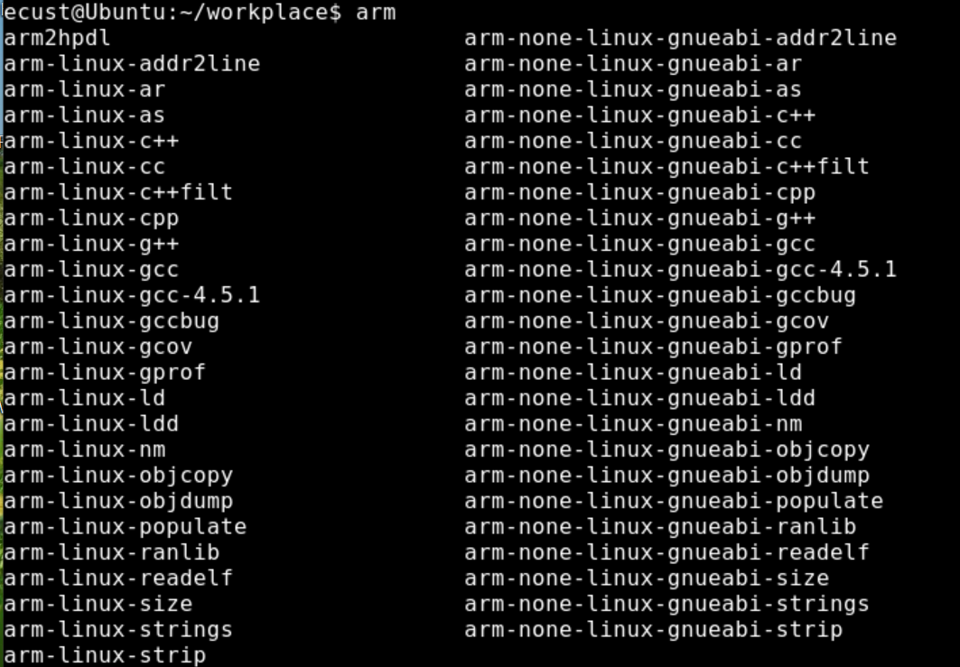
成功配置环境。ToolChain安装成功。

6．编辑并编译C语言hello.c，该执行文件可输出：“Hello, world!”；分别写出基于X86、ARM架构的编辑、编译步骤，并用file查看X86、ARM架构下可执行文件的格式，说明其区别。
基于x86架构的编辑和编译步骤：
- 编辑 hello.c 文件：
#include <stdio.h>

int main() {
printf("Hello, world!\n");
return 0;
}
- 编译hello.c文件
gcc hello.c -o hello_x86
- 查看可执行文件格式：
file hello_x86
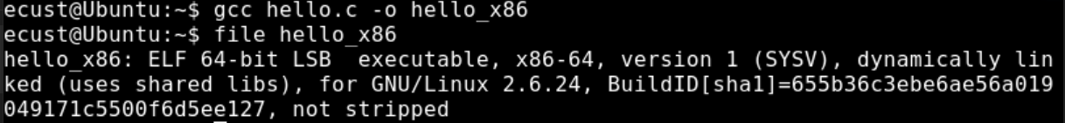

基于 ARM 架构的编辑和编译步骤：
- 编辑hello.c文件
- 交叉编译hello.c文件
arm-linux-gnueabihf-gcc hello.c -o hello_arm
3.查看可执行文件格式：
file hello_arm
输出hello_arm: ELF 32-bit LSB executable, ARM, EABI5 version 1 (SYSV), dynamically linked, interpreter /lib/ld-linux-armhf.so.3
区别：
x86 架构：可执行文件格式为 ELF 64-bit LSB executable，适用于 x86_64（64位）架构的处理器，使用的是 /lib64/ld-linux-x86-64.so.2 作为动态链接器。
ARM 架构：可执行文件格式为 ELF 32-bit LSB executable，适用于 ARM 架构的处理器，使用的是 /lib/ld-linux-armhf.so.3 作为动态链接器。

7．bootLoader程序的编译
说明编译Bootloader程序的步骤：
进入工作目录：$cd/home/ecust/workplace
解压uboot：
$tar-xvf/home/ecust/samba_share/embed/U-Boot/uboot-fs210_V5.3.tar
进入uboot目录：
$cduboot-fs210_V5.3/
修改交叉工具链的路径：
即修改Makefile中的144行：
ecust@Ubuntu:~/workplace/uboot-fs210_V5.3$vimMakefile
修改结果如下：
#CROSS_COMPILE=/usr/local/toolchain/toolchain-4.3.2/bin/arm-none-linux-gnueabi-
CROSS_COMPILE=/home/ecust/workplace/toolchain/bin/arm-none-linux-gnueabi-
执行命令编译NandFlashU-Bootecust@Ubuntu:~/workplace/uboot-fs210_V5.3$makedistclean
该命令含义：
ecust@Ubuntu:~/workplace/uboot-fs210_V5.3$makefs210_nand_config
ecust@Ubuntu:~/workplace/uboot-fs210_V5.3$make
编译完成之后，会生成bootloader映像文件u-boot.bin，利用ls查看该文件。
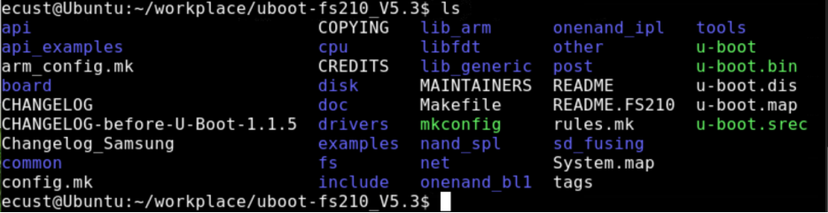

查看bootloader源码，说明include/configs/fs210_nand.h和include/configs/fs210_sd.h文件的区别：
ecust@... $ diff include/configs/fs210_nand.h include/configs/fs210_sd.h
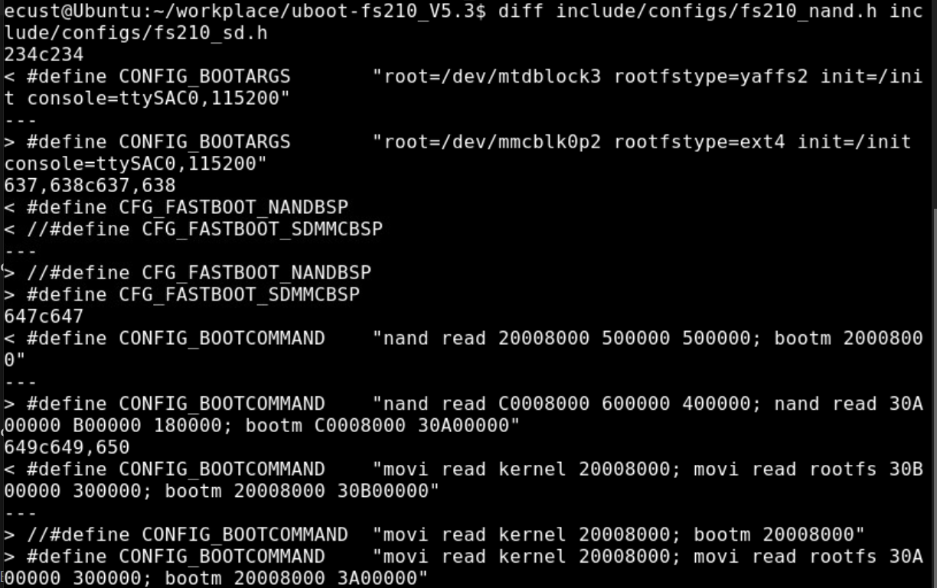
区别：
启动参数 CONFIG_BOOTARGS:
fs210_nand.h 使用 NAND 闪存 (/dev/mtdblock3) 和 yaffs2 文件系统。
fs210_sd.h 使用 SD 卡 (/dev/mmcblk0p2) 和 ext4 文件系统。
快速启动配置:
fs210_nand.h 定义了 CFG_FASTBOOT_NANDSBP，表示启用 NAND 闪存的快速启动。
fs210_sd.h 定义了 CFG_FASTBOOT_SDMMCBSP，表示启用 SD 卡的快速启动。
启动命令 CONFIG_BOOTCOMMAND:
fs210_nand.h 配置从 NAND 闪存读取数据到特定内存地址并执行。
fs210_sd.h 配置从 SD 卡读取数据到特定内存地址并执行。

8. 如何将编译好的bootloader下载到目标板中？请说明主要步骤。

通过 USB 使用 fastboot 下载
1.进入 Fastboot 模式：
将目标板设置为 Fastboot 模式并连接到主机。
2.下载并烧录 Bootloader：
在主机上执行 Fastboot 命令：
fastboot flash bootloader u-boot.bin

